Università degli Studi di Salerno
Corso di Ingegneria del Software

La Cantinetta del Bonsignore
Problem Statement
Versione 1.0

LOGO PROGETTO
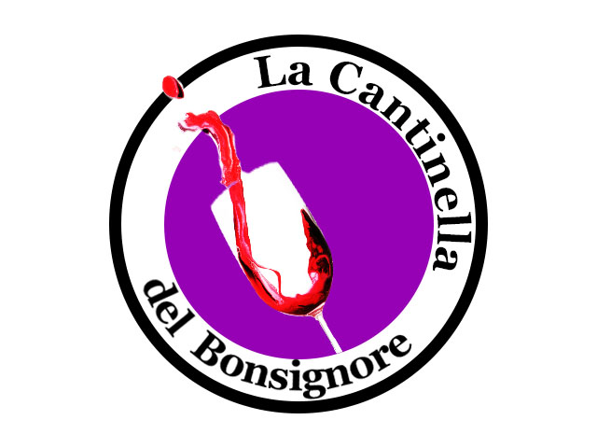

Data: 12/10/2017

Coordinatore del progetto:
Nome | Matricola
Andrea De Lucia
Rita Francese

Partecipanti:
Nome | Matricola
Ciano Francesco | 0512103918
Fornaro Daniele | 0512103864
Graziuso Catello | 0512103726

Scritto da: | Graziuso Catello, Fornaro Daniele e Ciano Francesco

Revision History
Data | Versione | Descrizione | Autore

Indice

1.PROBLEM DOMAIN 5
2.OBBIETTIVI 5
3.SCENARI 5
4.REQUISITI FUNZIONALI 6
5.REQUISITI NON FUNZIONALI ………………………………………………………………..6
6.TARGET ENVIRONMENT………………………………………………………………………7
7.DELIVERABLES 7
8.DEADLINE 7

1.PROBLEM DOMAIN
Avere una buona visibilità nel mercato odierno risulta essere sempre più difficile e le piccole aziende italiane spesso non riescono ad avere abbastanza clienti.
L’obbiettivo che ci siamo posti nella realizzazione del nostro e-commerce/social è quello di ingrandire la “fetta” di clienti a cui ogni azienda si propone di vendere.

2.OBBIETTIVI
Gli obbiettivi della realizzazione del nostro e-commerce/social sono:

- Realizzazione di una piattaforma online che permetta alle piccole e grandi aziende vinicole di vendere i propri prodotti online, gestendo un proprio account
- Realizzazione di una piattaforma online che permette ad utenti di acquistare vini ed anche lasciare “consensi” per ognuno di essi

3.SCENARI

Scenario Utente registrato
Vincenzo, un cliente del nostro sito, ha intenzione di comprare un paio di bottiglie di buon vino per una festività imminente.
Accede, grazie al suo computer, al sito la Cantinella del Bonsignore, effettua il login tramite l’apposito pulsante risiedente nell’header, inserisce username e password e clicca sul pulsante
di conferma.
Una volta loggato, accede al catalogo dei vini grazie al pulsante catalog presente nell’header.
In cima alla lista vi è un Vino che lui non conosce, così, incuriosito, preme sull’immagine del vino e scopre che questo articolo è prodotto da un’azienda nuova.
Da cosi fiducia al nuovo venditore ed aggiunge una bottiglia al carrello premendo il pulsante “add to chart”.
Continua così le sue compere, in fondo alla lista trova un vino bianco già acquistato in precedenza, Oltre ad acquistarne ben 4 bottiglie, decide di lasciare un bel consenso positivo cliccando su un bottone a forma di “pollice verde”.
Fatto ciò, accede al carrello, cliccando sul bottone presente nell’header a forma di carrello, completa l’acquisto tramite una veloce transazione con circuito PayPal.

1.2 Scenario Utente Azienda
Il rappresentante di un azienda vinicola, ha intenzione di aggiungere sul sito la Cantinella del Bonsignore un nuovo Vino prodotto.
Accede, grazie al suo computer, al sito la Cantinella del Bonsignore, effettua il login tramite l’apposito pulsante risiedente nell’header, inserisce username e password e clicca sul pulsante
di conferma.
Spostandosi della sezione dedicata ai dati personali, può inserire un nuovo articolo.
Cliccando sul pulsante “nuovo articolo”, apparirà una form.
A questo punto il rappresentante inserirà nome, annata, descrizione, prezzo, immagine e tipologia del vino, dopodiché confermerà l’inserimento con il tasto Registra vino.
Tornando alla pagina dedicata ai dati personali, decide di eliminare un prodotto che sfortunatamente è finito, premendo sul pulsante rimuovi.

4.REQUISITI FUNZIONALI
-L’utente registrato deve essere in grado di:
Effettuare il login
Visualizzare le informazioni relative alla propria persona
Visionare la lista dei vini in vendita
Gestire la quantità di vini che si vuole acquistare
Aggiungere/Svuotare carrello
Fare log-out
Gestire sezione dedicata a feedback dei vini
Inviare suggerimenti tramite email all’amministratore del sito

-L’utente non registrato deve essere in grado di:
Effettuare registrazione
Visionare la lista dei vini in vendita
Inviare suggerimenti tramite email all’amministratore del sito

-L’utente azienda deve essere in grado di:
Aggiungere/Eliminare vini dalla propria Vetrina virtuale
Effettuare il login
Visualizzare le informazioni relative alla propria persona
Visionare la lista dei vini in vendita
Gestire la quantità di vini che si vuole acquistare
Aggiungere/Svuotare carrello
Fare log-out
Gestire sezione dedicata a feedback
Inviare suggerimenti tramite email all’amministratore del sito

5.REQUISITI NON FUNZIONALI
Il sito web sarà disponibile agli utenti h.24.
Usabilità
Affidabilità
Implementazione
Legali

6.TARGET ENVIRONMENT

- Il sistema La Cantinella del Bonsignore sarà costruito in java, javascript, html, css e mySQL.
- Il sistema sarà disponibile per l’utilizzo su tutti i browser.←-

7.DELIVERABLES

- Requirements Analysis Document (RAD)
- System Design Document (SDD)
- Object Design Document (ODD)
- Bumpers executables: application class files

8.DEADLINE

- La consegna dei requisiti e casi d’uso è prevista per il 24 Ottobre 2017
- La consegna del Requirements Analysis Document è prevista per il 7 Novembre 2017
- La consegna del System Design Document è prevista per il 28 Novembre 2017
- La consegna del piano di test e specifica delle interfacce dei moduli del sistema è prevista per il 19 Dicembre 2017
- La consegna dell’ Object Design, dell’esecuzione dei test e dell’intero progetto è prevista per il 15 Gennaio 2018

